Enseignements de Licence 2
Semestre 4

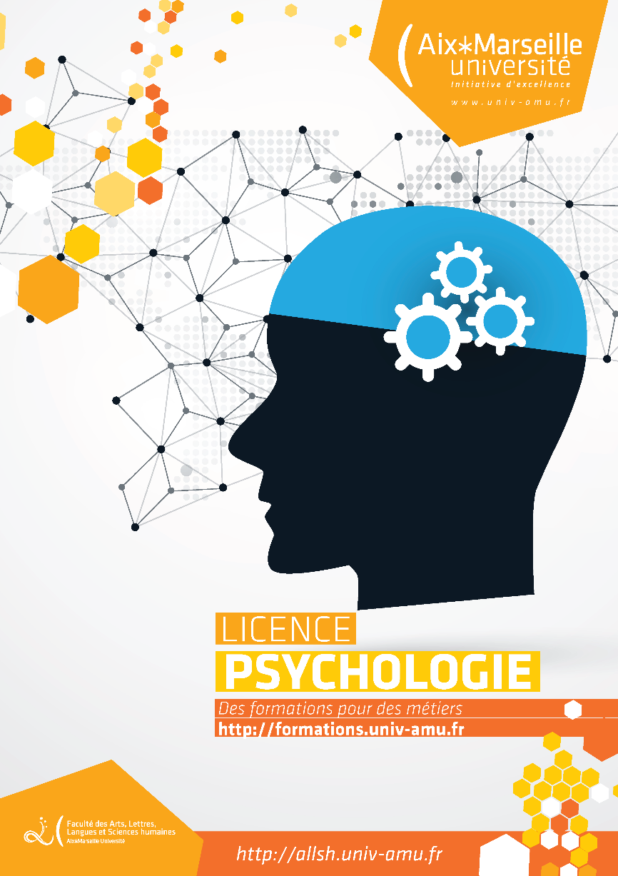

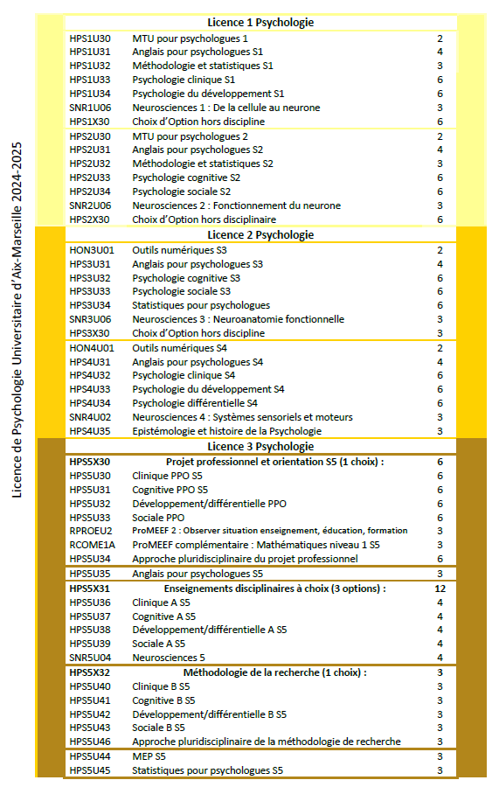

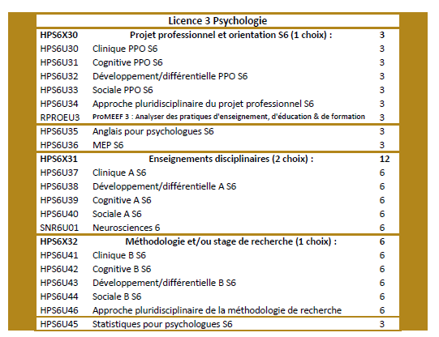

Code | HPS4U35
Intitulé | Épistémologie et histoire des concepts en psychologie
Mots-clés | Épistémologie, histoire, concept
Description du contenu de l’enseignement | Cet enseignement cible la connaissance des soubassements et des principes fondateurs des différentes sous-disciplines de la psychologie (cognitive, développementale, différentielle, clinique et sociale). L’approche est à la fois historique et épistémologique.
Nombre de crédits | 3 ECTS
Compétences à acquérir | Capacités d’analyse, de synthèse et de distance critique déployées sur des textes pionniers des différentes sous-disciplines de la psychologie.
Responsable / Contact | Themistoklis Apostolidis
Intervenants
Modalités d’organisation et de suivi | Les cours magistraux permettent de présenter l’émergence de la psychologie en tant que discipline ainsi que les grandes approches épistémologiques et les grands concepts des différentes sous-disciplines de la psychologie. Seize heures de TD à distance sont construites. Le suivi réalisé sur Ametice consistera à accompagner les étudiants dans la recherche et dans l’analyse de textes fondateurs dans un cadre épistémologique de leur choix. Les outils en ligne permettront aux autres étudiants de bénéficier des recherches et des analyses des autres membres du groupe. Une étape de mise en lien des écrits est prévue à l’issue des TD pour chaque cadre épistémologique.
Modalités pédagogiques | 10 heures de TD sont réalisées en présentiel et 6 heures de TD sont réalisés en ligne : lecture et échanges de texte, travail collaboratif en ligne de type Wiki.
Langue principale | Français
Discipline | Psychologie
Volume horaire global | 24 heures CM présentiel
Bibliographie, lectures recommandées | Nicolas, S. (2016). Histoire de la psychologie-2e éd. Paris : Dunod.  Reuchlin, M. (2004). Histoire de la psychologie. Paris : Puf.
Mode de contrôle des connaissances | Contrôle terminal

Code | HPS4U32
Intitulé | Psychologie clinique
Mots-clés | Psychanalyse ; histoire de la psychanalyse ; psychopathologie psychanalytique ; névrose ; psychose ;
Description du contenu de l’enseignement | Cet enseignement vise à approfondir les cours d’introduction à la psychanalyse dispensés en 1ère année et constitue par ailleurs le socle théorique indispensable à la compréhension des enseignements de la L3.  De la névrose à la psychose, des phénomènes relatifs à la « psychopathologie quotidienne » (rêves, actes manqués, lapsus) jusqu’aux symptômes, de la métapsychologie jusqu’à la technique psychanalytique en passant par les grands cas cliniques de Freud (Dora, l’Homme aux rats, le petit Hans), cet enseignement présentera de manière précise les concepts fondamentaux de la psychanalyse tels que Freud les a découverts et élaborés. Inconscient, pulsion, transfert, symptôme, névroses, psychoses etc…, les concepts seront présentés en mettant l’accent sur l’aspect indissociable de la théorie et de la pratique dans le champ psychanalytique, qui prend en compte la singularité du sujet et la logique inconsciente du fonctionnement psychique.
Nombre de crédits | 6 ECTS
Compétences à acquérir | Compétences visées :  - Connaissance précise et capacité d’articulation des concepts fondamentaux de la psychanalyse  - Connaissance des textes principaux de Freud  - Capacités de synthèse des écrits théoriques freudiens  - Capacités d’expression écrite et orale dans la prise de parole en public et de rédaction de travaux  - Capacité à élaborer une bibliographie pertinente sur un sujet limité
Responsable / Contact | Fanny Chevalier : fanny.chevalier@univ-amu.fr
Intervenants | Christian Bonnet, Fanny Chevalier, Guy Gimenez, Nicolas Guérin, Marie Lenormand, Delphine Scotto…
Modalités d’organisation et de suivi
Modalités pédagogiques
Discipline | Psychologie
Volume horaire global | 24h CM et 24h TD
Bibliographie, lectures recommandées | Freud, S. (2013). Leçons d'introduction à la psychanalyse. Paris : Presses Universitaires de France. https://doi-org.lama.univ-amu.fr/10.3917/puf.freud.2013.04 (accessible sur Cairn)  Freud, S. (2013). La technique psychanalytique. Paris : Presses Universitaires de France. https://doi-org.lama.univ-amu.fr/10.3917/puf.freud.2013.02 ((accessible sur Cairn)  Freud, S. (2002). Névrose, psychose et perversion, trad. J. Laplanche, Paris : PUF, coll. Bibliothèque de psychanalyse.  Freud, S. (2014). Cinq psychanalyses. Paris : PUF, collection Quadrige.
Mode de contrôle des connaissances | Session 1 : Contrôle Terminal, Dossier de TD (40%), Examen sur table de deux heures (60%).  Session 2 : Examen sur table de 2 heures (100%)

Code | HPS4U33
Intitulé | Psychologie du développement
Mots-clés | Développement cognitif, développement social, développement émotionnel, enfant, adolescent
Description du contenu de l’enseignement | Le développement de 0 à 2-3 ans a été présenté dans les enseignements de première année. Cet enseignement traite du développement de l'enfant à partir de 3 ans. Il présente un panorama des différents aspects du développement : les grands domaines du développement cognitif (raisonnement, nombre, catégorisation, formation des concepts), émotionnel (émotions régulation,…), affectif et social (relations sociales, comportements prosociaux vs antisociaux, …). De nombreux travaux empiriques récents sont mis en perspective dans le cadre des théories contemporaines du développement.
Nombre de crédits | 6 ECTS
Compétences à acquérir | - Connaitre les grands auteurs contemporains en psychologie du développement.  - Comprendre les apports des travaux empiriques et mise en perspective avec les théories contemporaines du développement de l’enfant  - Connaître les outils permettant d’évaluer les différents aspects du développement  - Maitriser quelques-uns de ces outils à travers la passation d’épreuves classiques en psychologie du développement  - S’initier à la lecture d’articles scientifiques
Responsable / Contact | Catherine Monnier & Céline Scola (remplacement de Anaïs Osmont) : celine.scola@univ-amu.fr
Intervenants | Céline Scola, Catherie Monnier, Lyse Michel, Salomé Villetorte et intervenants TD
Langue principale | Français
Discipline | Psychologie du développement
Volume horaire global | 24 CM, 20h TD et 4h PA
Bibliographie, lectures recommandées | Bideaud, J., Houdé, O., & Pedinielli, J.L. (2015). L'homme en développement. Paris : Presses Universitaires de France.  Blaye, A., & Lemaire, P. (2007). La psychologie du développement cognitif de l’enfant. Bruxelles : De Boeck Université.  Cartron, A. & Winnykamen, F. (2009). Les relations sociales chez l’enfant: Genèse, développement, fonctions. Armand Colin.  Houdé, O., &, Leroux, G. (2009) Psychologie du développement cognitif. Paris : Presses Universitaires de France.  Thommen, E. (2011). Les émotions chez l’enfant: Le développement typique et atypique. Paris : Belin sup
Mode de contrôle des connaissances | En session 1 : Contrôle continu (questions préparatoires aux TDs et compte rendu de 4 recueils d'observations) et un examen final de 2h (QCM)  En session 2 : Contrôle final seul (QCM)

Code | HPS4U34
Intitulé | Psychologie différentielle
Mots-clés | Différences individuelles, personnalité, régulation émotionnelle, aptitudes, intelligence
Description du contenu de l’enseignement | Les spécificités thématiques et méthodologiques de la psychologie différentielle et son positionnement par rapport aux autres disciplines.  Les différences entre individus dans le fonctionnement cognitif : les modèles de l'intelligence et des aptitudes.  Les différences entre individus dans le domaine conatif : les modèles de la personnalité, de la régulation émotionnelle et des intérêts  Les différences psychologiques entre groupes : différences femme/homme, différences entre générations. Les applications de l'approche différentielle.
Nombre de crédits | 6 ECTS
Compétences à acquérir | Savoir analyser des résultats corrélationnels ou d’analyse factorielle, Comprendre le processus de construction d'un modèle en dimensions psychologiques, Savoir évaluer la pertinence d’une échelle d’intelligence ou de personnalité au regard des connaissances scientifiques actuelles, savoir établir des liens entre différents travaux relatifs au même concept.
Responsable / Contact | Bruno Dauvier et Jean-Baptiste Pavani
Intervenants | Bruno Dauvier et Jean-Baptiste Pavani
Modalités d’organisation et de suivi
Modalités pédagogiques
Discipline | Psychologie
Volume horaire global | 24h CM, 20h TD et 4h PA
Bibliographie, lectures recommandées | Gilles, P.Y. (Ed.) (2008). Psychologie différentielle. Paris : Bréal.  Huteau, M. (2013). Psychologie différentielle. Cours, exercices et QCM. Paris : Dunod  Lautrey, J., & Richard, J-L., (2005). L’intelligence. Paris : Éditions Lavoisier.  Rolland, J. P. (2013). L'évaluation de la personnalité : Le modèle en cinq facteurs. Primento.
Mode de contrôle des connaissances | Contrôle terminal

Code | SNR4U02
Intitulé | Neurosciences 4 : Systèmes sensoriels et moteurs
Mots-clés | Somesthésie, réflexes et motricité volontaire
Description du contenu de l’enseignement | Mécanismes neurophysiologiques à l’origine de la perception tactile et des propres mouvements de son corps. Interactions sensorimotrices réflexes et contrôle central de la motricité volontaire.
Nombre de crédits | 3 ECTS
Compétences à acquérir | - Connaître et comprendre les interactions sensorimotrices à l’origine de la motricité volontaire  - Connaître et comprendre les mécanismes de base à l’origine de la somesthésie  - Savoir identifier et analyser différents troubles organiques susceptibles d’altérer la motricité volontaire  - Savoir rechercher et exploiter la littérature scientifique anglophone, développer ses capacités de synthèse.  - Apprendre à s’autoévaluer
Responsable / Contact | Jean-Marc Aimonetti jean-marc.aimonetti@univ-amu.fr 04 13 55 08 33
Intervenants
Modalités d’organisation et de suivi | Après les 18 heures de cours magistraux, les étudiants en présentiel disposeront de six heures de travaux dirigés à distance.
Modalités pédagogiques | Les étudiants disposeront d’une liste d’une dizaine de thèmes autour de la sensorimotricité et devront remettre un mémoire réalisé en trinôme sur un thème précis, uniquement sur la base d’articles scientifiques anglophones référencés dans PubMed.
Langue principale | Français
Discipline | Psychophysiologie
Volume horaire global | 18 heures de CM  6 heures de TD à distance (validation des ressources bibliographiques par l’enseignant, validation du plan du mémoire et des illustrations choisies)  Remise du mémoire sur Ametice. Autoévaluation et correction par grille critériée.
Bibliographie, lectures recommandées | Neurosciences, à la découverte du cerveau. Bear et coll. Pradel. 2016  Neurosciences, Purves & Augustine. De Boeck. 2015
Mode de contrôle des connaissances | Contrôle terminal incluant le travail en pédagogie active et devoir sur table en fin de semestre, documents autorisés.

Code | HPS4U31
Intitulé | Anglais pour Psychologues
Mots-clés
Description du contenu de l’enseignement | Poursuite de l’étude des thèmes et des fondamentaux de l’histoire de la Psychologie débutés en PSY 3 U 05. Ancrage des connaissances acquises lors des semestres précédents.
Niveau de l'enseignement pour les langues uniquement | B2
Nombre de crédits | 4 ECTS
Compétences à acquérir | Maitrise de l’écrit (lecture et écriture) et de l’oral.
Responsable / Contact | Deborah Prudhon
Intervenants
Modalités d’organisation et de suivi
Modalités pédagogiques | TD (Suite de l’étude des thèmes abordés en S3), de même pour les CM.
Langue principale | Anglais
Discipline | Anglais pour Psychologues
Volume horaire global | TD 10h, CM 10h et 4h PA  Lectures supplémentaires proposées aux étudiants et entrainement à l’examen.
Bibliographie, lectures recommandées
Prérequis obligatoire
Prérequis recommandé | B 2
Mode de contrôle des connaissances | Contrôle terminal

Code | HON4U01
Intitulé | Outils numérique
Mots-clés | PIX - Protection de données – Résoudre des problèmes techniques – bureautique – Multimédia – sécurité numérique – environnement numérique
Description du contenu de l’enseignement | Il s’agit de la continuité du travail amorcé lors du semestre 3 : nous allons aborder les 6 compétences restantes puis vous passerez la certification
Nombre de crédits | 2 ECTS
Compétences à acquérir | - Mener une recherche et une veille d'information  - Gérer des données  - Traiter les données  - Collaborer  - Adapter les documents à leur finalité  - Développer des documents multimédias
Responsable / Contact | Émilie CHETELAT-PELE
Intervenants | Emilie CHETELAT-PELE
Modalités d’organisation et de suivi | Amétice
Modalités pédagogiques | Défis à passer en ligne autant de fois que vous le voulez en utilisant les leçons mises à disposition. Les défis doivent être envoyés avant certaines dates limites. A la fin du semestre vous devrez passer la certification en présentiel. Lien du cours : https://ametice.univ-amu.fr/course/view.php?id=121549&section=20
Discipline | Psychologie
Volume horaire global | 15h TD
Bibliographie, lectures recommandées
Mode de contrôle des connaissances | Note 1 défi 10 à 12 (coef 1), note 2 défi 13 à 15 (Coeff 1), note 3 Certification (coef 2)

